***CARLOS EDUARDO DE MENDONÇA***

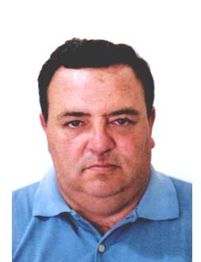

*Data de Nascimento: 20/05/1959*

*Estado Civil: Separado*

*Endereço Residencial: Rua Itajubá 810 Portão*

*Cidade/Cep: Curitiba – Paraná – 81070 - 190*

*Telefone: (41) 99643-0815*

*Escolaridade: Segundo Grau Completo*

*Cidade: Curitiba / Paraná*

***Experiência Profissional***

*Empresa: Mini Preço*

*Período: 17/10/2013 – 12/09/2021*

*Cargo Ocupado: Caixa*

*Atividade Desenvolvida: Atendimento a clientes do Mini Preço*

*Empresa: JNL2 Estacionamento Ltda*

*Período: 05/07/2013 – 01/10/2013*

*Cargo Ocupado: Caixa*

*Atividade Desenvolvida: Atendimento clientes Estacionamento Shopping Crystal*

*Empresa: Farmacia e Drogaria Nissei Ltda*

*Periodo: 08/10/2012 - 03/07/2013*

*Cargo Ocupado: Caixa*

*Atividade Desenvolvida: Atendimento a clientes da Farmacia Nissei Ltda.*

***Informações Complementares***

*Empresa: Bradesco*

*Cargo Ocupado: Escriturário, Caixa e Atendimento ao Cliente.*

*Empresa: Pão Real / Panificadora Agua Verde/ Sagepe Estacionament.*

*Cargo Ocupado: Caixa com atendimento ao cliente.*

*Tenho conhecimento de Informática Básica, exerci o cargo de Digitador na Mahavius Boutique e Banco do Progresso. Ipardes desenvolvi trabalho de pesquisa para o IPC.*